[天津医科大学口腔医院副院长团队论文被质疑](https://mp.weixin.qq.com/s?__biz=MzkyMjc5NDM3Nw==&mid=2247493068&idx=1&sn=03f41122dc46910191bc6ad0c6a6cc5f&chksm=c0293c08525027a211526bb4e5545afe52f2119582f7a89a6de71bf9cd62ed56bc21eb752b57&scene=126&sessionid=1743095121)

学术君[学术警示录](javascript:void(0);)2025-03-26 18:49:38浙江

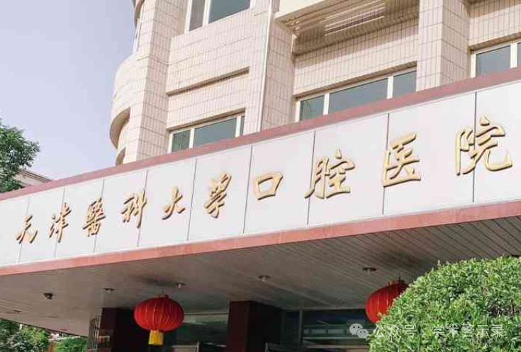

**论**

**文**

**信**

息

?

2024年，来自天津医科大学口腔医学院及口腔医院的 Xi Zhang （第一&通讯作者） , Meiyan Song , Hongbo Wang , Qian Zhang , Zhiyang Liu , Jiayin Deng （通讯作者）在 Scientific Reports 期刊发表了一篇题目为：Application of a modified multifunctional short peptide in the treatment of periodontitis 的论文。

该研究由中国国家重点研发计划（项目编号：2022YFC2405903）和天津市自然科学基金（项目编号：23JCYBJC00350、21JCZDJC01090）资助。

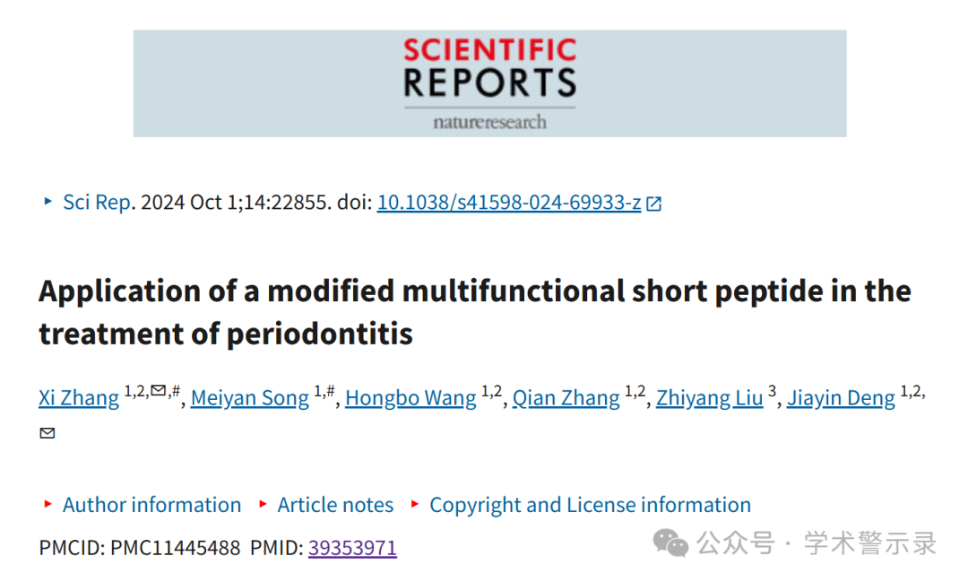

**质**

**疑**

**信**

**息**

?

**2025年3月，国际著名职业学术打假人Sholto David 博士在 Pubpeer 论坛发表评论：**

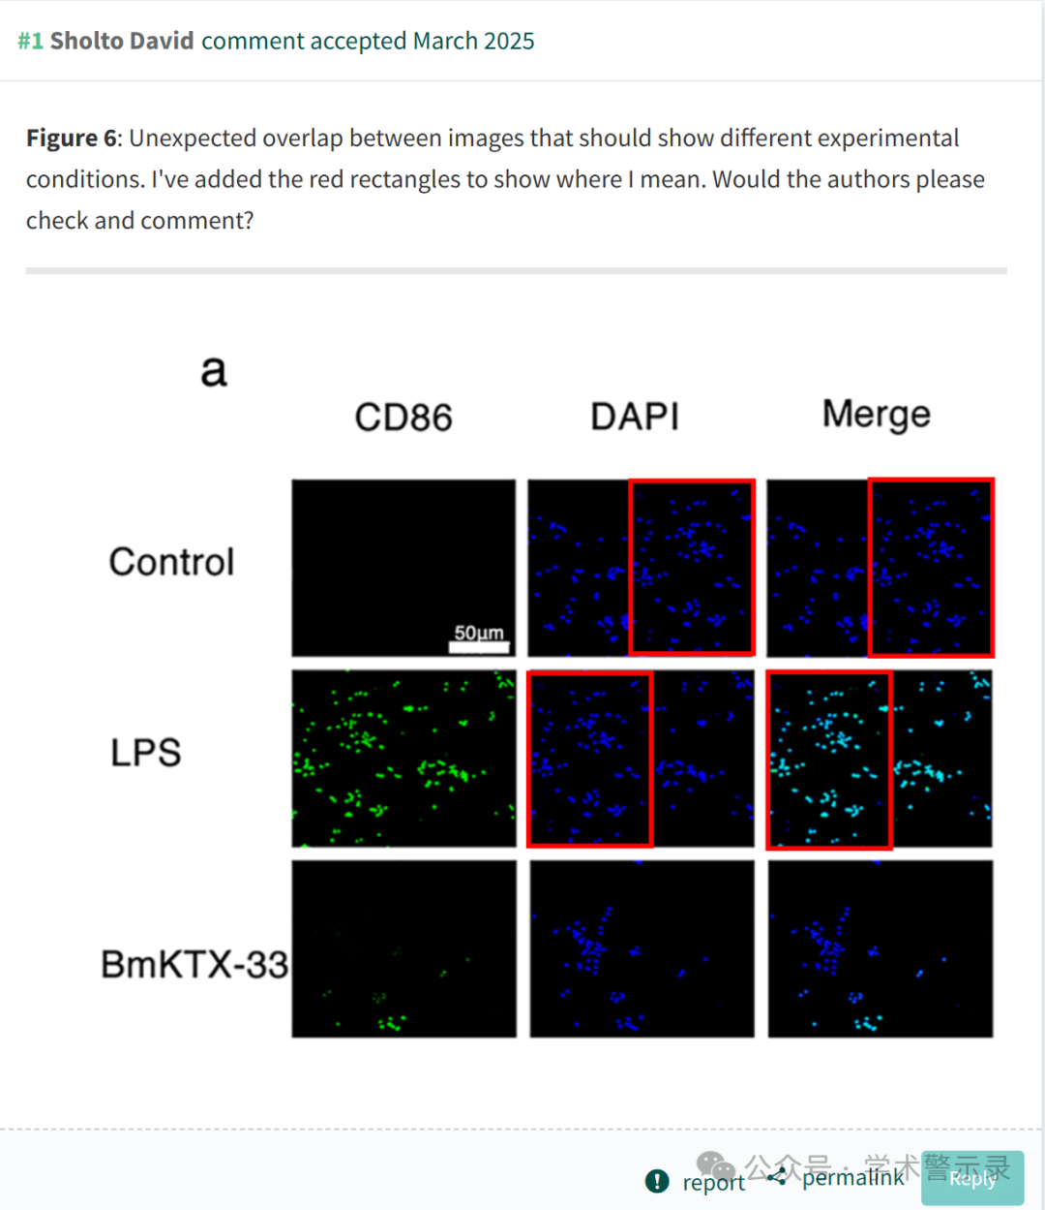

信息来源：

https://pubpeer.com/publications/7F3D3509E8789DF31AC8BECA9319A4

免责声明：

本文中的所有信息均源自学术网站及已公开资料。我们虽努力确保信息的准确性与完整性，但无法对此做出绝对保证。若发现纰漏或不实之处，请联系公众号后台。

